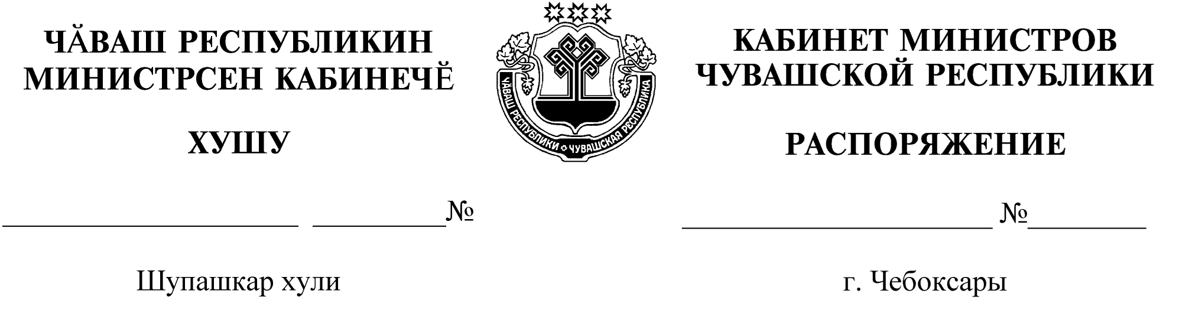
978-р

29.10.2020

978-р

29.10.2020

Освободить Лисицына Сергея Валерьевича от должности заместителя министра сельского хозяйства Чувашской Республики.

Председатель Кабинета Министров
Чувашской Республики О.Николаев

